**ГУЛЬНІ НА РАЗВІЦЦЕ ПАМЯЦІ**

**Ў ДЗЯЦЕЙ ДАШКОЛЬНАГА ЎЗРОСТУ**

***Маркевiч Крысціна Уладзіміраўна****, педагог-псiхолаг ДУА «Яслі-сад №40 г.Мазыра»*

***Гульня «Разгледзь, запомні, назаві»***

Мэта гэтай гульні – развіваць зрокавую памяць дзяцей дашкольнага ўзросту. Яна прадстаўлена яркімі карткамі з малюнкамі. На кожнай картцы больш падрабязна апісана заданне, якое неабходна выканаць выхаванцу.

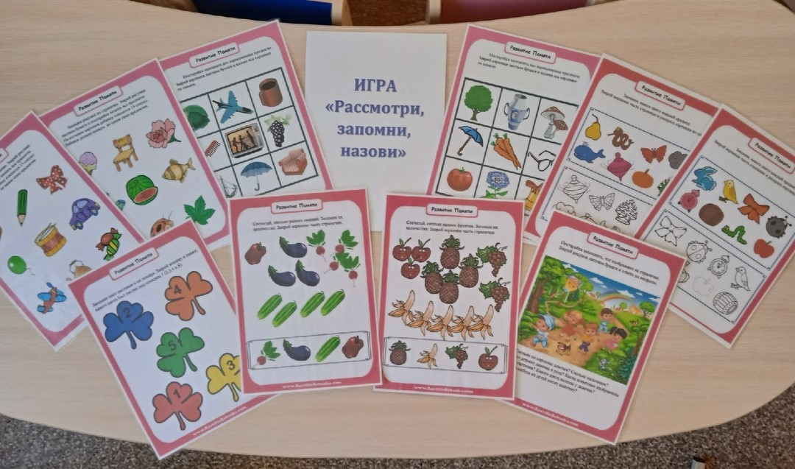

***Гульня «Знайдзі адрозненні»***

Мэта гульні – развіваць уменне параўноўваць прадметы, ўсталёўваць іх падабенства і адрозненне (чым гэтыя прадметы падобныя і чым адрозніваюцца і г.д.).

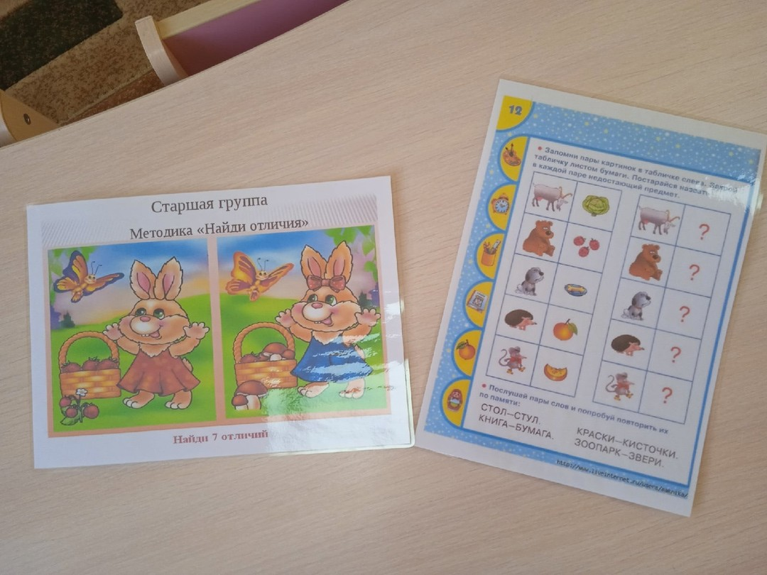

***Гульня «Кветачка-вясёлка»***

Мэта гульні – развіваць зрокавую памяць дзяцей дашкольнага ўзросту. Выхаванцу прапаноўваю кветку з рознакаляровымі пялёсткамі, на якіх намаляваны жывёлы. Задача дзіцяці запамятаць як мага больш жывёл і разкласці іх у той жа паслядоўнасці на другой кветцы.

